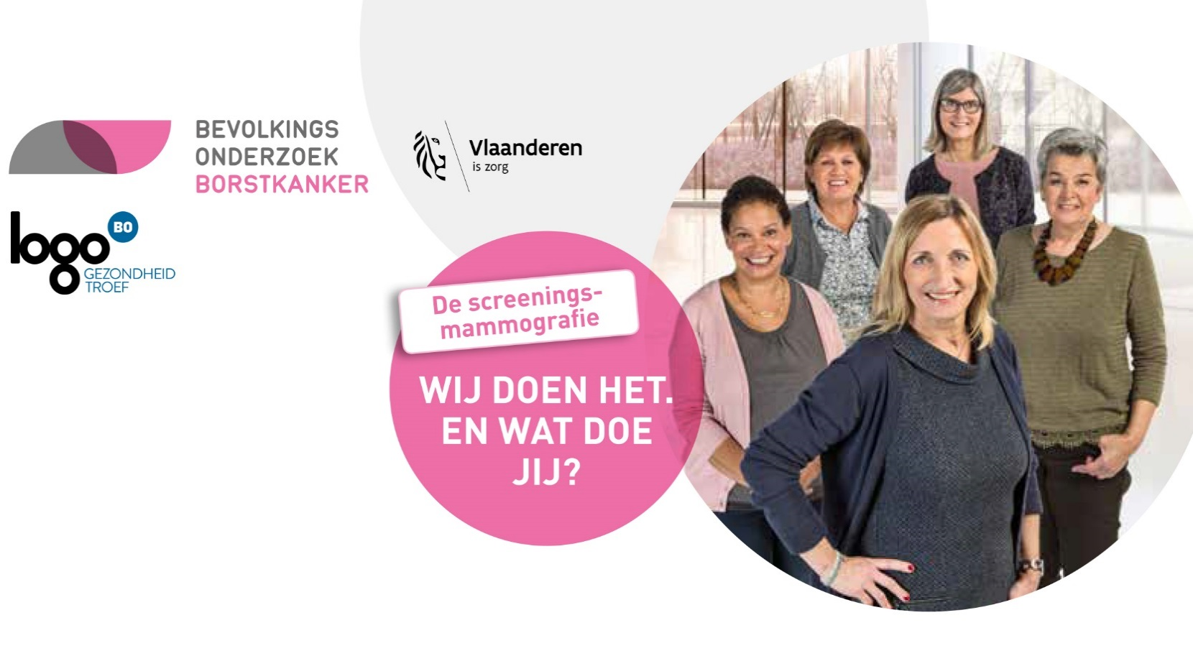

BEVOLKINGSONDERZOEK
BORSTKANKER: WAT EN HOE?
Onderzoek voor vrouwen van 50 tot en met 69 jaar.

Wie kan deelnemen?
Vrouwen van 50 tot en met 69 jaar kunnen elke 2 jaar gratis een
screeningsmammografie laten nemen in een mammografische eenheid. Dit kan met de tweejaarlijkse uitnodiging van het Centrum voor Kankeropsporing (CvKO) of met een voorschrift van de huisarts of gynaecoloog. Het bevolkingsonderzoek richt zich tot vrouwen zonder klachten en zonder sterk verhoogd risico op borstkanker.

Kiezen voor kwaliteit
Elke screeningsmammografie wordt zowel door de radioloog in
de mammografische eenheid als door een radioloog in het CvKO apart beoordeeld. Als de beide beoordelingen verschillen beslist een derde radioloog over het eindresultaat. Deze aanpak kost wat tijd.
De radiologen in de mammografische eenheden nemen deel aan opleidingen, georganiseerd door het CvKO. Zij ontvangen van het CvKO op regelmatige basis evaluatierapporten waardoor continue kwaliteitsbewaking mogelijk is.
Dankzij deze kwaliteitscontrole worden minder vrouwen onnodig verwezen voor bijkomend onderzoek en worden meer borstkankers vroegtijdig opgespoord.
Herhalen is noodzakelijk
Elk onderzoek toont de toestand op dat moment. Het is belangrijk
om een screeningsmammografie om de 2 jaar te herhalen waarbij de nieuwe foto’s vergeleken worden met de vorige.
Hoe vroeger borstkanker wordt opgespoord, hoe groter de kans op genezing en hoe minder zwaar de behandeling is.
Laat je dus onderzoeken als je de uitnodiging in je brievenbus krijgt.

........................................................................................ Heb je vragen over vroege opsporing van borstkanker?
Contacteer je huisarts of gynaecoloog.

Heb je vragen over het bevolkingsonderzoek naar borstkanker?
Surf naar www.bevolkingsonderzoek.be of bel naar het gratis
nummer 0800 60 160.

........................................................................................

CENTRUM VOOR KANKEROPSPORING VZW RUDDERSHOVE 4, 8000 BRUGGE
T 0475 65 64 34

